1. Interações

Os diagramas de interações são, portanto, a representação do comportamento dinâmico que uma sociedade de objetos necessita ter para que a execução de alguma tarefa possa ser acompanhada.

Interação

Ação que se exerce mutuamente entre duas ou mais coisas, ou duas ou mais pessoas.

1.1 Por que representar as interações

Representar interações é permitir que se saiba como um determinado conjunto de operações permitirá que o qu
e se deseja do sistema seja realmente executado.

Interações indicam que um conjunto de objetos esteja se comunicando. Essa comunicação ocorre por meio de TROCA DE MENSAGE.

Mensagem são na, verdade, uma invocação a alguma tarefa previamente definida para ocorrer em algum objeto. Esquematicamente uma mensagem pode ser identificada como:

Cl001 : Cliente
Cl001 : Cliente
sacar(1234, 1.560)

A figura representa a vontade um objeto da classe Cliente chamado cl001 possui de se comunicar com um objeto da classe Conta, especificamente o ct001. Nesse momento, o objetivo de cl001 é mudar o ESTADO DE ct001, ou seja, da conta em questão é retirado o valor de R$ 1.560,00. A mensagem surgiu porque o cliente, representado pelo objeto cl001, decidiu retirar esa quantia da conta em questão, ou seja, esse foi um momento de ocorrência de uma interação entre doís objetos.

Sem a representação de interações, modelagem dos sistemas torna-se incompleta, haja vista que não se conhece como uma tarefa está sendo executada, não se conhece como um objeto disoara e finaliza uma tarefa. Essa representação é feita em diagramas de interação que são doís tipos:

Diagrama de Colaboração/Comunicação
Diagrama de sequência

1.2 Tipos de Diagramas de interação

Por meio de diagramas de interação pode-se observar como os objetos estão relacionados. Questões como o entendimento das associações entre as classes de um diagrama de classe ficam mais nítidas ao identificar como um objeto realmente se comunica com outro.

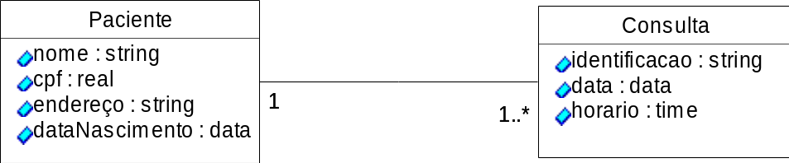

É possivel que em algum instante da vida de um objeto da classe Paciente ocorra o seguinte:

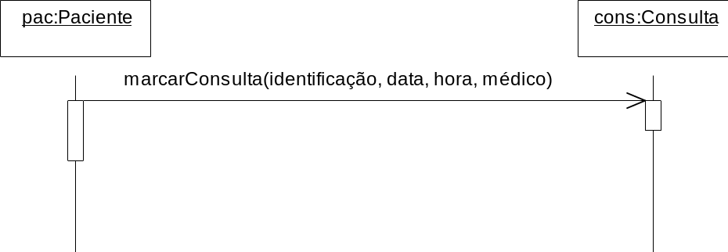
O que ocorre nesta representação, que se trata de um trecho de um diagrama de sequência, é um objeto da classe Paciente, denominado pac, teve a necessidade de marcar uma consulta. Essa ação foi traduzida em uma mensagem, ou seja, o pedido de execução de um método em outra classe, neste caso, no objeto cons, da classe Consulta. Isso constata a necessidade de uma associação entre as classes Paciente e Consulta no diagrama de classes.

Na verdade, este não é o único tipo de mensagem que objetos trocam. Quando se trata de uma interação, pode haver mensagens tais como:

1.2.1 Automensagens

Quando as mensagens são enviadas para o próprio objeto que originou o pedido.

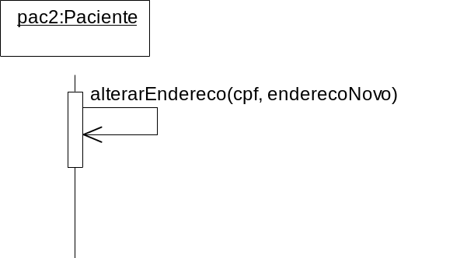

Quando se trata de uma mensagem que necessita ser executada no mesmo local de onde se originou a requisição
1.2.2 Mensagem de destruição (destroy)

Quando se trata de efetivamente desativar a sequência de ações de um objeto. Essa destruição pode ser ativada por um objeto distinto ou pelo mesmo objeto. Esse tipo de mensagem pode ser acompanhado do esterótipo destroy.

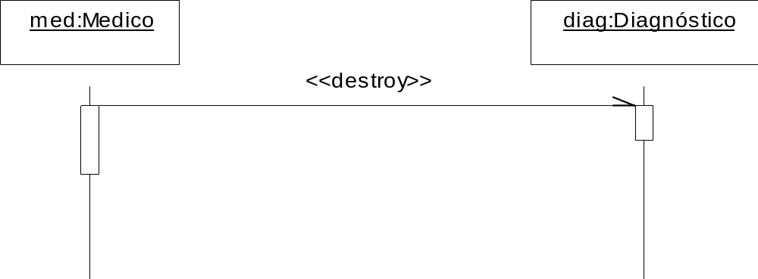

O conhecimento do comportamento das mensagens é importante para o entendimento dos diagramas de interação.

2. Diagrama de Comunicação - Colaboração

O diagrama de colaboração fixa a atenção em como os objetos estão se organizando para efetivar uma tarefa.
Os objetos distribuídos no diagrama de comunicação/colaboração obedece a sequência de mensagens, a colaboração entre objetos é representada por uma ligação simples acompanhada de uma numeração sequencial e de outras informações como condições e interações, identificamos a sequência temporal das mensagens por meio de sequências numéricas, A AUTO CHAMADA É REPRESENTADA COMO UM ARCO LIGADO AO OBJETO.

Na troca de mensagens, em um diagrama de colaboração, cada objeto possui uma identificação esperada pelos outos objetos. Na verdade, o que se usa é o nome que os outros utilizam para identificá-lo.

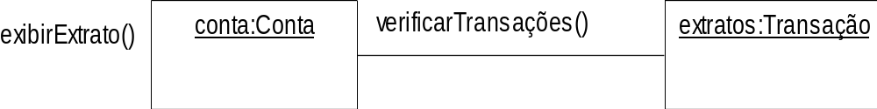
O que aconteceu neste exemplo foi uma sequênciamento necessário de operações.
O objeto conta, da classe Conta, se viu obrigado a executar uma tarefa cuja finalização não dependia de sua própria interface. A classe Conta não provê uma forma de identificar se o cliente que iniciou o pedido do extrato bancário já extrapolou a quantidade de extratos que podia requisitar. Essa informação foi, portanto, requisitada de outro objeto, o objeto extratos da classe Transação.

Existem doís tipos de Mensagens

a) Mensagens Síncronas
Aquelas em que o objeto remetente espera o destino para finalizar sua tarefa para continuar a execução. O desenho de uma seta, seja no diagrama de colaboração ou seja no diagrama de sequência, indica que há sincronismo.

b) Mensagens Assíncronas
Nesse tipo de mensagem, o objeto remetente não precisa esperar pelo destino. A linha de execução pode continuar sem que haja uma resposta ao remetente

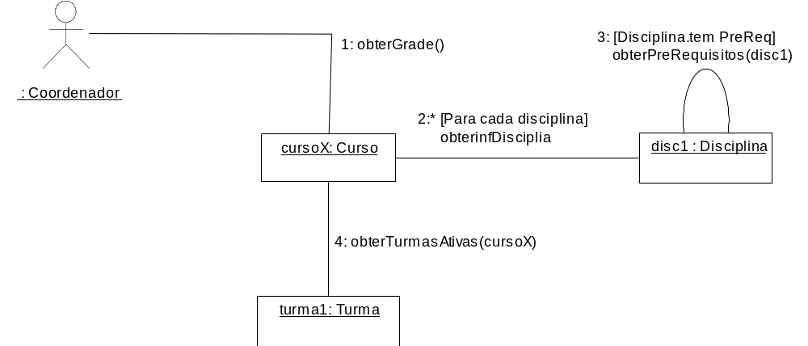

No exemplo acima a primeira mensagem é a chamada do método obterGrade() para o objeto cursoX. O código deste método para ser concluído necessita de informações das disciplinas do referido curso e das turmas ativas. Então para cada disciplina é chamado o método obterInfDisciplina() do objeto disc1. O objeto disc1, por sua vez, necessita de informações dos pré-requisitos das disciplinas. Então passa uma mensagem para si mesmo, chamando o método obterPreRequisito(). O objeto cursoX, depois que recebe a resposta de sua mensagem nº 2, chama o método obterTurmasAtivas() que pertence ao objeto turma1.

Exemplo:

Vamos imaginar um processo X qualquer de uma empresa, na qual trabalham os funcionários Antonio, João e Carlos. Num dado instante, o Gerente da empresa solicita ao Antonio que prepare um relatório de comissões para um determindado mês. Entretanto, para que o Antonio consiga preparar esse relatório, ele precisa do total de cada vendedor, obtido no mês em foco, e essa informação quem tem é o João. Então, Antonio passa um e-mail para João pedindo essa informação.

João quando recebe essa mensagem (eletrônica) inicia os procedimentos necessários para relacionar as vendas de cada vendedor. Todavia, ele só possui em mãos a matrícula de cada vendedor e seu total vendido. Mas ele pode conseguir o nome de cada vendedor com o Carlos. Assim, João passa um e-mail para o Carlos, enviando no corpo da mensagem a lista de matrícula que ele possui, solicitando que seu colega diga a quem pertence.

Carlos ao receber a mensagem, procura em suas fichas os nomes dos vendedores. De posse desses nomes, ele responde ao e-mail de João, acrescentando os nomes dos vendedores.

João ao receber a resposta de Carlos, responde a mensagem original de Antonio, acrescentando no corpo da mensagem a lista de vendedores (com matrícula e nome) acompanhada dos totais de vendas de cada um.

Antonio, feliz da vida pois a equipe é bem entrosada, abre a mensagem de resposta, pega as informações recebidas e coloca em seu relatório.

Antonio é um captador e transmissor de informações; será nossa tela de Relatório

João é responsável por controlar as vendas do mês; será nosso objeto Vendas;

Carlos é responsável por controlar o cadastro dos vendedores; será nosso objeto vendedor.

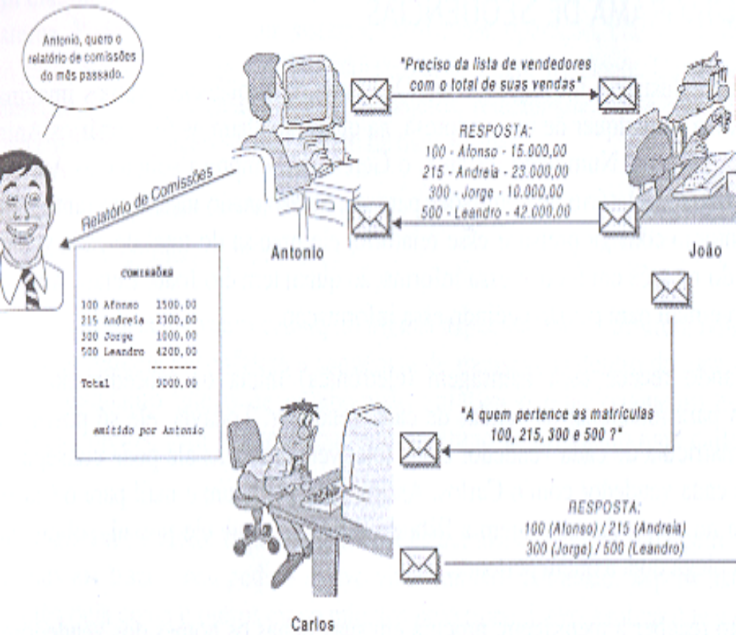

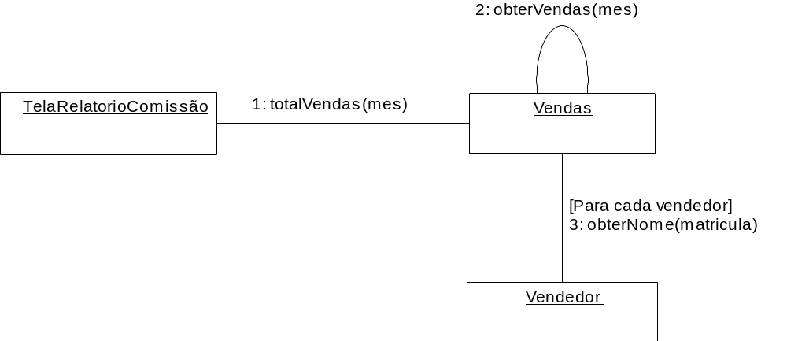

3. Diagrama de Sequência
O diagrama de sequência possui um destaque maior que o diagrama de comunicação/colaboração, isso se deve basicamente a doís fatos:

    - Facilidade de interpretação do diagrama;
    - Flexibilidade maior para representação de determinadas interações que são, inerentemente, complexas.
Em diagramas de sequência, a ênfase esta na distribuição temporal das mensagens. Ou seja, a relação estrutural, que é marcante em diagramas de colaboração, não é tão importante. O que se percebe é um gráfico relatando grupos de objetos e sua relação com o tempo.

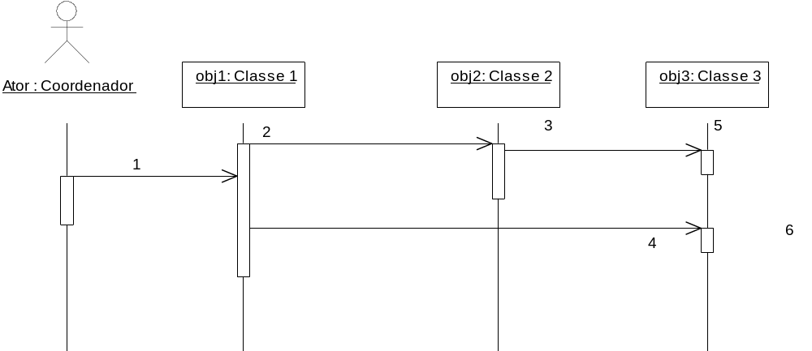

1) toda interação tem início em um estímulo. Um paciente não vai ao médico se não marca uma consulta, um cliente não efetua uma transação no banco se não iniciar alguma identificação e assim por diante. Diagramas de sequência exigem esse estímulo que

